T: Władze państwa
Drodzy uczniowie.
W Polsce, jak i w innych krajach są władze, które kierują naszym państwem. Najważniejszą osobą i głową naszego państwa jest prezydent pan Andrzej Duda, który stoi na straży suwerenności i bezpieczeństwa państwa.
Drugą najważniejszą osobą w państwie jest premier Mateusz Morawiecki, który kieruje Radą Ministrów.
Sejm tworzą posłowie, którzy zostali wybrani przez nas w wyborach. Ich praca polega na tworzeniu ustaw decydujących o zasadach funkcjonowania podstawowych dziedzin życia obywateli.

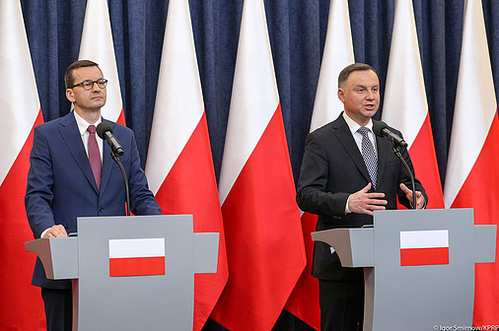

Wskaż na fotografiach prezydenta polski, premiera oraz sejm.

